Тема урока: Меню: «Отразить» рисунок
Задача урока: Закрепление изученного материала меню «Рисунок» команда «Растянуть/Наклонить» и изучить меню: «Рисунок», команда «Отразитьнуть/повернуть».
Цель работы: Закрепить знания полученные на предыдущих уроках и научиться пользоваться командой «Отразитьнуть/повернуть».
Название работы: «Лягушечка».
Пример:
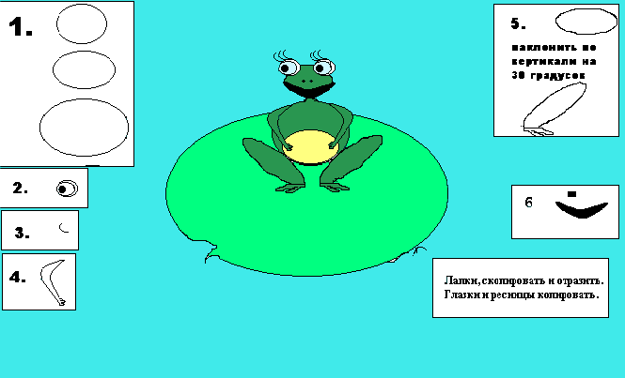
Задание на выполнение работы: на основании примера изобразить лягушку, применяя ключ к заданию.

Ключ к заданию:
1. Голова, туловище, животик (Смотри инструкцию1).
2. Глазки (нарисовать 1 глаз, скопировать второй) (Смотри инструкцию2).
3. Реснички, применить инструмент «Кривая линия» (Нарисовать 1 ресницу, скопировать 6 штук). (Смотри инструкцию 3).
4. Лапка верхняя, применить инструмент «Кривая линия». (Смотри инструкцию 4. Нарисовать 1 лапу, скопировать и отразить вторую).
5. Лапка нижняя (Смотри инструкцию 5, Нарисовать 1 лапу, скопировать и отразить вторую)
6. Нос и рот, применить инструмент «Кривая линия».
7. Готовую лягушку выделить и перенести временно в угол рисунка.
8. Нарисовать лопух.
9. Перенести готовую лягушку и посадить на лопух.
10. Рисунок раскрасить.

Пример 2.
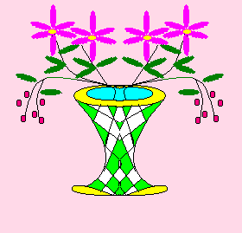
Задание на выполнение работы: на основании примера изобразить вазу, применяя ключ к заданию.

Ключ к заданию:
1. Нарисовать половину вазы, применить инструмент «Кривая линия».
2. Нарисовать 3 ветки, применить инструмент «Кривая линия».
3. Нарисовать 1 листок, скопировать 8 штук.
4. Наклонить листочки под различными углами, перенести на ветки.
5. Нарисовать 1 лепесток, скопировать 6 штук.
6. Наклонить лепестки под различными углами, собрать цветок.
7. Закопировать весь цветок.
8. Перенести цветы на ветки.
9. Закопировать половину вазы с цветами.
10. Отразить копию слева на право.
11. Рисунок раскрасить.

